컴퓨터 시스템 아키텍쳐 과제

141019 김연우

1. 2.55

typedef unsigned char *byte_pointer;

void show_bytes(byte_pointer start, int len)

{

for(int i = 0; i < len; ++i)

{

printf("address: %p \t value: 0x%x\n", start + i, start[i]);

}

printf("\n");

}

void testShowByte()

{

printf("//Show Byte Test\n");

int value = 0xABCD1234;

show_bytes((byte_pointer) &value, sizeof(int));

}

void testByteOrdering()

{

printf("//Byte Ordering Test\n");

int value = 0x87654321;

byte_pointer ptr = (byte_pointer) &value;

show_bytes(ptr, 1);

show_bytes(ptr, 2);

show_bytes(ptr, 3);

}

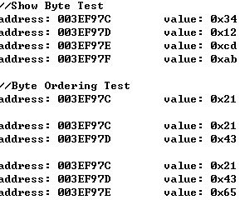

1. 2.61

bool checkBitAll1(int value)

{

return !~value;

}

bool checkBitAll0(int value)

{

return !value;

}

bool checkMSBAll1(int value)

{

int shift_val = (sizeof(int) - 1) << 3;

int msb = value >> shift_val;

return !(msb & 0xFF);

}

bool checkLSBAll0(int value)

{

return !( value & 0xFF );

}

1. 2.67
   1. C표준에서 <<연산자의 우변은 word size이상이 될 수 없다. C

//for 32bit

int bad_int_size_is_32()

{

int set_msb = 1 << 15 << 16;

int beyond_msb = 1 << 16 << 16;

bool ret =  set_msb && !beyond_msb;

return ret;

}

//for 16bit

int _bad_int_size_is_32()

{

int set_msb = 1 << 7 << 8 << 8 << 8;

int beyond_msb = 1 << 8 << 8 << 8 << 8;

bool ret = set_msb && !beyond_msb;

return ret;

}

1. 2.76

int multipleA(int argv)

{

return argv + (argv << 2);

}

int multipleB(int argv)

{

return argv + ( argv << 3 );

}

int multipleC(int argv)

{

return ( argv << 5 ) - ( argv << 2 );

}

int multipleD(int argv)

{

return ( argv << 3 ) - ( argv << 6 );

}